27. Handwerksfest Seefeld:
ZWEI TAGE PURE TRADITION & GELEBTE KULTUR
AM 12. und 13. September dreht sich am plateau wieder alles um fast vergesseneS BRAUCHTUM
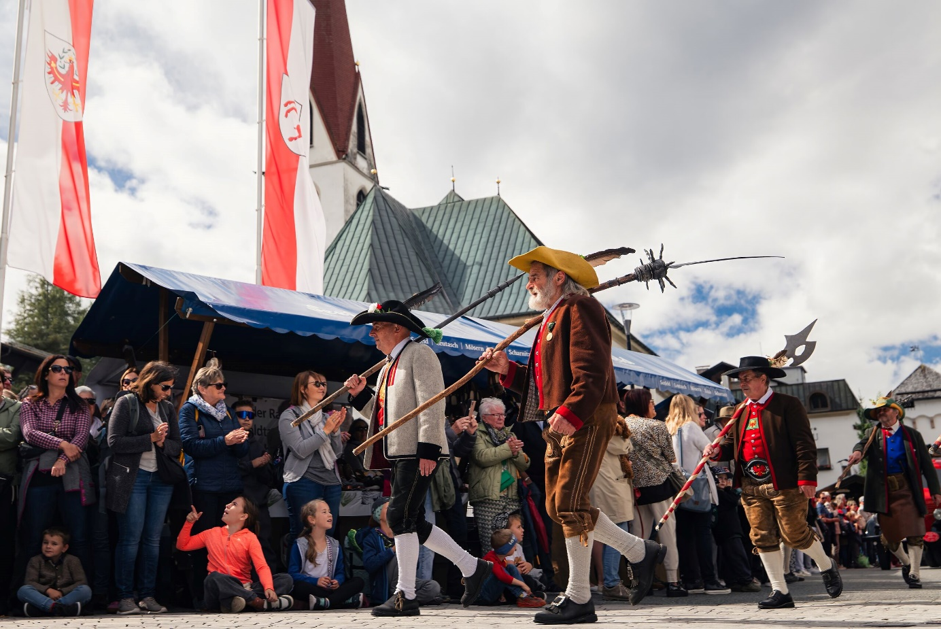
© Region Seefeld
Wenn Mitte September wieder der Nostalgie-Express in Seefeld einfährt, werden die Uhren einmal nach hinten gestellt. Zurück auf eine Zeit, als traditionelles Handwerk noch überall zu finden war und was wir heute historisch nennen, ganz normaler Alltag war. Die Oldtimer-Traktorparade, der Trachtenumzug und unzählige Handwerker stoßen Seefeld in eine Zeit, in der manches komplizierter und vieles einfacher war.
Das Schönste am Handwerksfest: Man kann es aus unzähligen verschiedenen Winkeln erleben. Man kann tief in die Geschichte verschiedener Professionen eintauchen, jeden einzelnen Stand besuchen oder sich einfach von den unzähligen beeindruckenden Eindrücken berieseln lassen. Hier findet ihr einen kleinen Überblick, wie euer Wochenende am Handwerksfest ausschauen könnte.

  - SAMSTAG: MIT VOLLDAMPF AUFS FEST
Los geht’s schon bei der Anreise: Gegen 11:30 Uhr rollt der Nostalgie-Express in Seefeld ein und bringt seine Fahrgäste stilecht zurück in eine andere Zeit. Am Dorfplatz wartet anschließend der Bauernmarkt mit regionalen Köstlichkeiten. Um 13:00 Uhr wird es laut: Bei der historischen Traktorparade tuckern zahlreiche Oldtimer durch Seefeld. Manche der Fahrzeuge haben bereits seit 1939 und länger Geschichte geschrieben. Heute dürfen sie noch einmal zeigen, was in ihnen steckt.
Danach wird es ruhiger, aber nicht weniger spannend. Südtiroler Bäcker zeigen, wie aus dem Roggenkorn Brot entsteht – vom Acker bis zum Backofen. Rundherum geben zahlreiche Handwerker Einblicke in ihre Arbeit: Geigenbauer, Goldsticker und viele weitere Könner zeigen Techniken, Werkzeuge und Handgriffe, die heute längst nicht mehr zum Alltag gehören. Um 18:00 Uhr geht es zum Abendgottesdienst in die Pfarrkirche St. Oswald, musikalisch umrahmt und als gemütlicher Abschluss des ersten Festtages.
  - SONNTAG: TRACHT, HANDWERK, GRANDE FINALE
Nach der Messe um 10:15 Uhr nimmt das Handwerksfest wieder Fahrt auf. In Seefeld wird gehämmert, gedrechselt, geflochten und geklöppelt. Hutmacher, Korbflechter, Drechsler und viele weitere Handwerker zeigen ihre Kunst und lassen alte Techniken wieder lebendig werden.
Um 13:00 Uhr wird es dann richtig bunt: Rund 800 Teilnehmende ziehen beim großen Trachtenumzug durch die Seefelder Fußgängerzone. Trachtenvereine und Gruppen aus der Region bringen Tiroler Tradition auf die Straße. Beim anschließenden gemeinsamen Auftanz wird natürlich weitergefeiert. Und weil ein Festtag auch ordentlich ausklingen darf, sorgen die Seefelder Plattler von 19:00 bis 22:00 Uhr mit Musik und Tanz im Dorfzentrum für den passenden Abschluss.
Alle Informationen unter: www.seefeld.com/handwerksfest
Honorarfreies Bildmaterial können Sie hier downloaden. Bildnachweis laut Copyright-Vermerk.
Kontakt und Rückfragen:
Region Seefeld – Tirols Hochplateau
c/o Nicolas Fraidel
Kirchplatzl 128a
A-6105 Leutasch
M: +43 (0)664 / 621 89 39
nicolas.fraidel@seefeld.com
www.seefeld.com

